Utrjujemo ČAS
1 min = 60 s
1 h = 60 min = 3600 s
1 dan = 24 ur
1 teden = 7 dni
1 mesec = 28, 29, 30 ali 31 dni
1 leto = 365 ali 366 dni
desetletje = 10 let
stoletje = 100 let
tisočletje = 1000 let

Naloge lahko rešuješ v zvezek.
Pri vsaki nalogi napišeš rezultate in/ali odgovor.
Ne prepisuj navodil.
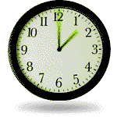
1. Koliko je ura?
_________________ ali ________________

2. Mojca našteva časovne enote:

Ura, leto, kilogram, minuta, teden, meter, mesec, dan, deciliter, sekunda, stoletje, liter.

Premisli, ali je Mojca vse povedala prav? Popravi.

_____________________________________________________

3. Uredi po velikosti. Začni z najmanjšo enoto.

1 min, 1 dan, 1 leto, 1 s, 1 mesec, 1 h, 1 teden, stoletje

_____________________________________________________________

4. Izrazi v zahtevanih merskih enotah.

Kdor želi, lahko reši primere napisane z rdečo barvo (dodatni pouk).

10 min = _____ s 615 min 6 s = _____ s 2 h 12 min = _____ s

2 uri = _____ s 30 min = _____ s 2476 min = _____h _____ min

pol ure = _____ s četrt ure = _____ s 3 dni 6 h = _____h

165 h = _____ s 287 h = _____ s 340 h = _____ dni _____ h

51 h 20 min = _____ s 15 min = _____ s 9730 s = _____ min _____s

5 h = _____ min 3 min = _____ s h = _____ min
¼ min = _____ s ¾ h = _____ min 2000 min = _____h _____min

7 tednov = _____ dni 2 leti = _____ ali _____ dni 129 min = _____ h _____ s

2 tedna in 4 dni _____ dni 5 desetletij = _____ let 9 h 53 min = _____ min

5. Jakob je odšel od doma ob 16.00. Do avtobusne postaje je potreboval pol ure in čakal na avtobus še 10 minut. Vožnja z avtobusom je trajala še eno uro. Kdaj je prispel na cilj?

6. Tina v 15 minutah prehodi 1320 m. Koliko prehodi v 2 urah?

7. Koliko je ura?
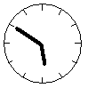

_________ ________ ________ ________ ________
_________ ________ ________ ________ ________

8. Oglej si koledar in odgovori na vprašanja.
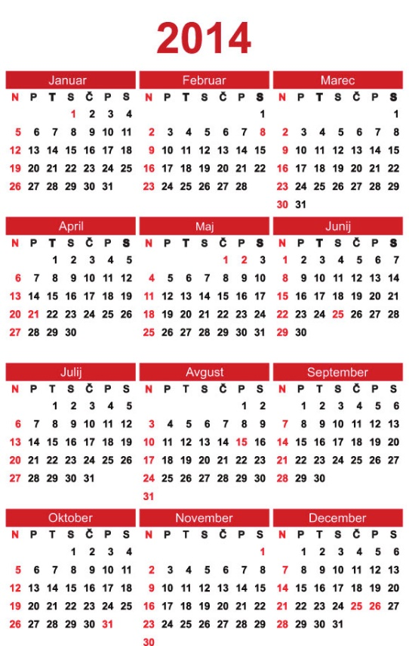

Na kateri dan v tednu je bil 8. februar 2014? _________________
Koliko dni je imel mesec maj? ____________
Na kateri dan v tednu se je končalo šolsko leto (24. 6.)? __________________
Ali je bilo leto 2014 prestopno? ____________

9. Šolski avtobus po pouku odpelje izpred osnovne šole ob 13.10. V vasi A je 10 minut kasneje, v vasi B še dodatne tri minute kasneje, v vasi C pa odloži učence ob 13.27. Pred osnovno šolo se vrne po 28 minutah vožnje.
a) Kdaj se vrne pred osnovno šolo?
___________________________________________________________________
b) Koliko je ura, ko odloži učence v vasi B?
___________________________________________________________________
c) Koliko minut porabi za pot od vasi B do vasi C?
___________________________________________________________________
10. V katerem stoletju se je zgodil posamezen dogodek?
DOGODEK | Odkritje Amerike | Abecednik,  Katekizem | 1. časopis v slovenskem jeziku | Rojstvo pisatelja Ivana Cankarja | Osamosvojitev Slovenije | Članstvo Slovenije v Evropski uniji
LETO | 1492 | 1550 | 1797 | 1876 | 1991 | 2004
STOLETJE

